毕业班同学好，

一、查询成绩

1. 请登陆<http://www.scett.bnu.edu.cn/>，点击左侧“成人教育网络教学平台”

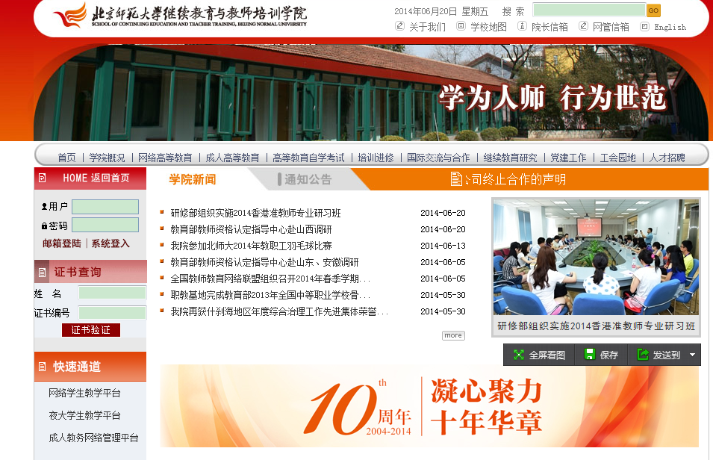

2. 点击用户登录：用账号为学号，密码为身份证后六位

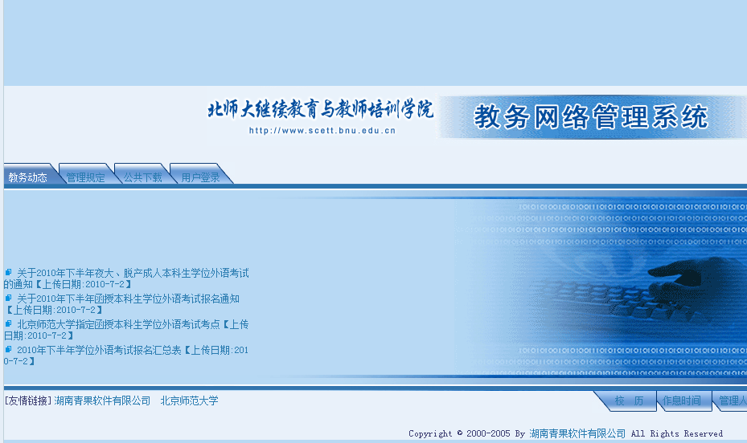

3. 有效成绩是最终成绩，原始成绩可以看出有几门补考。是否具有学位申请资格，后期再给予公布。

二、核实成绩

如对成绩有异议，请务必于下周一和周二来电沟通协调，从而保证可以正常打印成绩单走毕业流程，如未沟通将视为认同成绩。

咨询电话：58806891